DIETER KLÖCKER
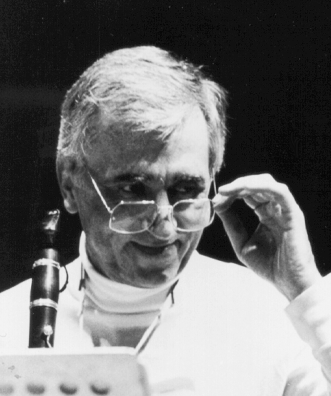
geb. in Wuppertal

- Erstes Klarinettenstudium bei Karl Kroll, später bei Jost Michaels an der Nordwestdeutschen Musikakademie Detmold – Hochschul-Preisträger
- Neun Jahre Soloklarinettist in verschiedenen deutschen Kulturorchestern
- Gründer und Leiter des Consortium Classicum
mit diesem und als Solist Tourneen in die meisten Länder
Europas einschließlich Russland und nach Übersee: USA,
Südamerika, Australien, Japan, China, Indien, Vorderer Orient
und andere Staaten

- Gast grosser Musikfestivals als Solist und Kammermusiker

- Zahlreiche Schallplattenproduktionen als Solist und mit dem Consortium Classicum bei folgenden Firmen:
EMI, Telefunken/Decca, Columbia, Orfeo, cpo, MD+G, Novalis, Koch-Records

- Diverse Fernsehaufnahmen, u.a. über Themen neu entdeckter Werke von Haydn,
Mozart, Weber u.a.

- CD-, TV – Lied- und Ariendokumentationen mit Helen Donath, Dietrich Fischer-Dieskau
und Hermann Prey

- Rundfunkaufnahmen an vielen bedeutenden europäischen und aussereuropäischen
Stationen

- Internationale Tätigkeit als Pädagoge auf Meisterkursen, Seminaren und Symposien

- Veröffentlichungen:
a) Untersuchungen mit Artikeln in div. Fachzeitschriften
über Ludwig van Beethoven, Antonio Casimir Cartellieri, Joseph Haydn,
Franz Anton Hoffmeister, Giacomo Meyerbeer, Wolfgang Amadeus Mozart,
Ignaz Pleyel, u.a.
b) im "Handbuch der Musikpädagogik" Bd. 3, Bärenreiter 1994 «Die Klarinette»
in "Medizinische Probleme bei Instrumentalisten", Laaber Verlag 1995: «Ursache
und Wirkung!»,
in: "Kongressbericht 1997 des Forschungsinstituts für Instrumental- und
Gesangspädagogik", Schott 1998 «Fehlgeleitetes Musikerpotential ...»

- Tätigkeit als Musikforscher (u.a. über jüdische Musik) und Herausgeber

- Seit 1975 Professor für Klarinette und Bläserkammermusik an der Staatlichen
Hochschule für Musik in Freiburg im Breisgau
- Schallplattenpreise:
- Wiener Flötenuhr (3-mal)
- Prix d’Italie
- 1998 ECHO-Klassik-Preis der Schallplattenindustrie für die beste Konzerteinspielung des Jahres 1998 (Mozart KV 622 und Konzertstücke ohne KV)
- Preis der Deutschen Schallplattenkritik (5-mal), zuletzt Jahrespreis 2000 für „Esquisses Hébraïques“
- ECHO-Klassik-Preis 2000 für
die beste Konzerteinspielung des Jahres 2000 (Cartellieri, Vol. 2) und
die beste Kammermusikeinspielung des Jahres 2000 (?Mozart!, Vol. 6, Bläser-Divertimenti)
- ECHO-Klassik-Preis 2001: Vincent Gambaro, Bläser-Quartette

- Träger des Verdienstordens am Bande der Bundesrepublik Deutschland

